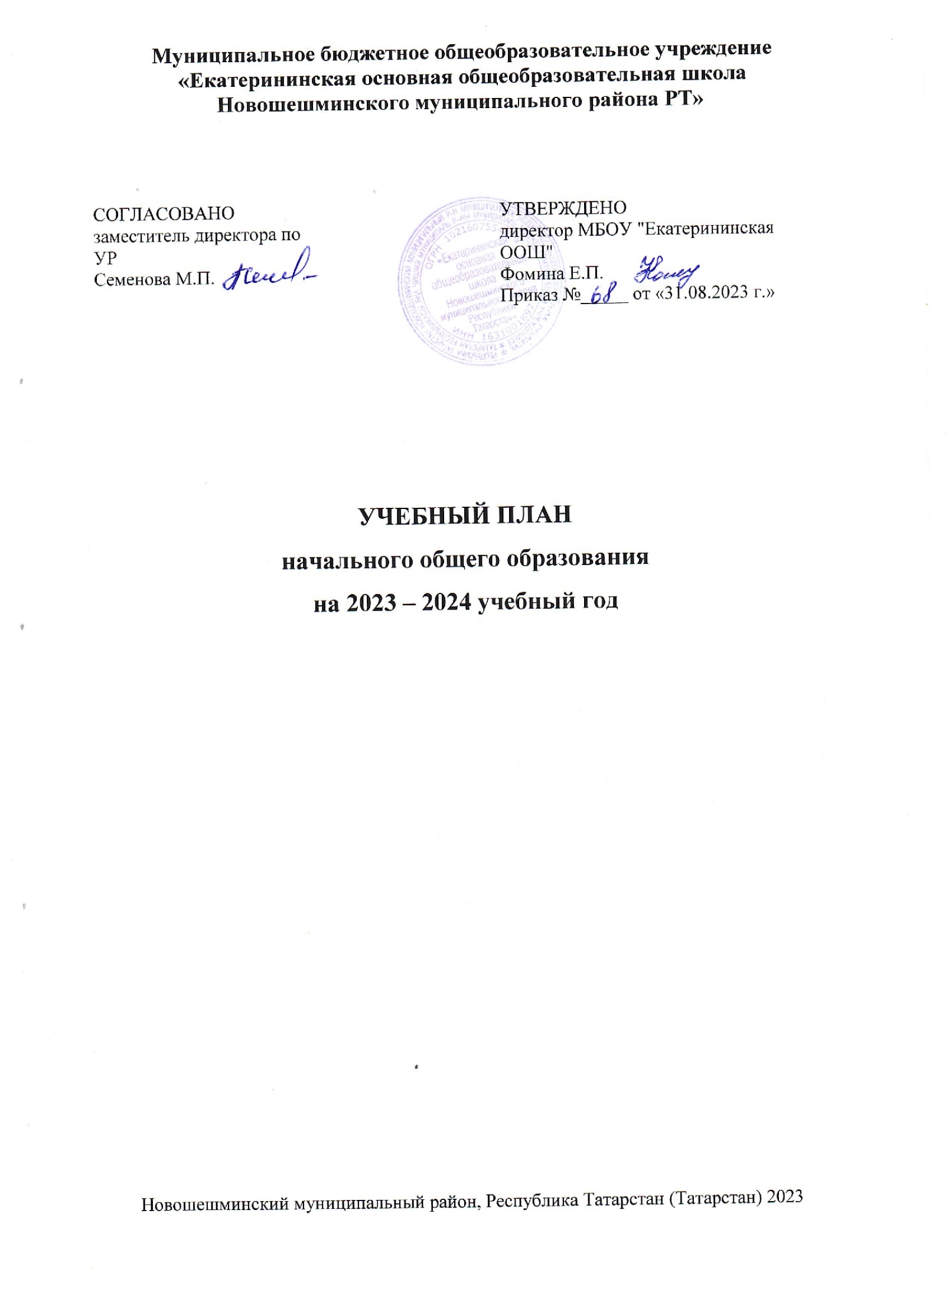

ПОЯСНИТЕЛЬНАЯ ЗАПИСКА

Учебный план начального общего образования Муниципальное бюджетное общеобразовательное учреждение ``Екатерининская основная общеобразовательная школа Новошешминского муниципального района РТ`` (далее - учебный план) для 1-4 классов, реализующих основную образовательную программу начального общего образования, соответствующую ФГОС НОО (приказ Министерства просвещения Российской Федерации от 31.05.2021 № 286 «Об утверждении федерального государственного образовательного стандарта начального общего образования»), фиксирует общий объём нагрузки, максимальный объём аудиторной нагрузки обучающихся, состав и структуру предметных областей, распределяет учебное время, отводимое на их освоение по классам и учебным предметам.
Учебный план является частью образовательной программы Муниципальное бюджетное общеобразовательное учреждение ``Екатерининская основная общеобразовательная школа Новошешминского муниципального района РТ``, разработанной в соответствии с ФГОС начального общего образования, с учетом Федеральной образовательной программой начального общего образования, и обеспечивает выполнение санитарно-эпидемиологических требований СП 2.4.3648-20 и гигиенических нормативов и требований СанПиН 1.2.3685-21.
Учебный год в Муниципальное бюджетное общеобразовательное учреждение ``Екатерининская основная общеобразовательная школа Новошешминского муниципального района РТ`` начинается 01.09.2023 и заканчивается 25.09.2023.
Продолжительность учебного года в 1 классе - 33 учебные недели во 2-4 классах – 34 учебных недели.
Максимальный объем аудиторной нагрузки обучающихся в неделю составляет в 1 классе - 21 час, во 2 – 4 классах – 26 часов.
Образовательная недельная нагрузка распределяется равномерно в течение учебной недели, при этом объем максимально допустимой нагрузки в течение дня составляет:
- для обучающихся 1-х классов - не превышает 4 уроков и один раз в неделю -5 уроков.
- для обучающихся 2-4 классов - не более 5 уроков.
Распределение учебной нагрузки в течение недели строится таким образом, чтобы наибольший ее объем приходился на вторник и (или) среду. На эти дни в расписание уроков включаются предметы, соответствующие наивысшему баллу по шкале трудности либо со средним баллом и наименьшим баллом по шкале трудности, но в большем количестве, чем в остальные дни недели.
Изложение нового материала, контрольные работы проводятся на 2 - 4-х уроках в середине учебной недели. Продолжительность урока (академический час) составляет 45 минут, за исключением 1 класса.
Обучение в 1-м классе осуществляется с соблюдением следующих дополнительных требований:
- учебные занятия проводятся по 5-дневной учебной неделе и только в первую смену;
- использование «ступенчатого» режима обучения в первом полугодии (в сентябре, октябре - по 3 урока в день по 35 минут каждый, в ноябре-декабре - по 4 урока по 35 минут каждый; январь - май - по 4 урока по 40 минут каждый).
- Продолжительность выполнения домашних заданий составляет во 2-3 классах - 1,5 ч., в 4 классах - 2 ч.
С целью профилактики переутомления в календарном учебном графике предусматривается чередование периодов учебного времени, сессий и каникул. Продолжительность каникул в течение учебного года составляет не менее 30 календарных дней, летом — не менее 8 недель. Для первоклассников предусмотрены дополнительные недельные каникулы в середине третьей четверти.
Учебные занятия для учащихся 2-4 классов проводятся по 6-и дневной учебной неделе.
Учебный план состоит из двух частей — обязательной части и части, формируемой участниками образовательных отношений. Обязательная часть учебного плана определяет состав учебных предметов обязательных предметных областей.

Обязательная часть учебного плана включает в себя следующие предметные области.
1. «Русский язык и литературное чтение»
Включает в себя учебные предметы: «Русский язык», который представлен в объёме 5 часов в неделю в 1-4 классе; учебный предмет «Литературное чтение», который представлен в объёме 3 часов в неделю в первом классе и 4 часов в неделю во 2-4 классах.
2. «Родной язык и литературное чтение на родном языке»
Включает в себя учебные предметы: «Родной язык(русский)», «Литературное чтение на родном(русском) языке» и «Государственный язык Республики Татарстан (татарский).
В соответствии с выбором обучающихся и их родителей (законных представителей) учебный предмет «Родной язык(русский)», «Литературное чтение на родном(русском) языке» представлен в объеме 2 часа в неделю в 1 классе и «Государственный язык Республики Татарстан (татарский) в объеме 3 часа в неделю во 2-4 классах.
3. «Математика и информатика»
Включает в себя учебный предмет «Математика», который представлен в объеме 4 часов в неделю в 1–4-х классах. Изучение информатики в 1–4-х классах осуществляется в рамках других учебных предметов. Достижение предметных и метапредметных результатов, связанных с использованием информационных технологий, достигается за счет включения тематических модулей в программы учебных предметов «Математика», «Технология», «Изобразительное искусство», «Окружающий мир».
4. «Иностранный язык»
Включает в себя учебный предмет «Иностранный язык (английский)», так как все обучающиеся начальной школы выбрали для изучения английский язык. Учебный предмет представлен в объеме 2 часов в неделю во 2,3-х классах.
5. «Обществознание и естествознание (окружающий мир)»
Включает в себя учебный предмет «Окружающий мир», который представлен в объеме 2-х часов в неделю в 1–3-х классах. Учебный предмет является интегрированным. Элементы основ безопасности жизнедеятельности, а также разделы социально-гуманитарной направленности, которые обеспечивают достижение предметных и метапредметных результатов, связанных с использованием информационных технологий, преподаются в качестве модулей, включенных в содержание предмета «Окружающий мир».
6. «Искусство»
Включает в себя учебные предметы «Изобразительное искусство» и «Музыка».
Учебный предмет «Изобразительное искусство» представлен в объеме 1 часа в неделю в 1– 4-х классах. Учебный предмет «Музыка» представлен в объеме 1 часа в неделю в 1–4-х классах.
7. «Технология»
Включает в себя учебный предмет «Технология», который представлен в объеме 1 часа в неделю в 1–4-х классах.
8. «Физическая культура»
Включает в себя учебный предмет «Физическая культура», который представлен в объеме 2 часов в неделю в 1-4 классе. Поскольку преподавание предмета «Физическая культура» в 1-4 классах в объеме 3 часов в неделю не предусмотрено, материал по безопасному поведению и здоровому образу жизни будет рассматриваться за счёт внеурочной деятельности.
Часть учебного плана, формируемая участниками образовательных отношений, обеспечивает реализацию индивидуальных потребностей обучающихся. Время, отводимое на данную часть учебного плана внутри максимально допустимой недельной нагрузки обучающихся, может быть использовано: на проведение учебных занятий, обеспечивающих различные интересы обучающихся. Часть, формируемая участниками образовательных отношений, с учетом мнения родителей отведена на изучение предмета во 2-4 классах Литературное чтение, учебного курса «Смысловое чтение».
В Муниципальное бюджетное общеобразовательное учреждение «Екатерининская основная общеобразовательная школа Новошешминского муниципального района РТ» языком обучения является русский язык.
По заявлению родителей (законных представителей) несовершеннолетних обучающихся осуществляется изучение родного языка и родной литературы из числа языков народов РФ, государственных языков республик РФ.
При изучении предметной области «Основы религиозных культур и светской этики» выбор одного из учебных модулей осуществляются по заявлению родителей (законных представителей) несовершеннолетних обучающихся.
Промежуточная аттестация – процедура, проводимая с целью оценки качества освоения обучающимися части содержания (четвертное оценивание) или всего объема учебной дисциплины за учебный год (годовое оценивание).
Промежуточная/годовая аттестация обучающихся за четверть осуществляется в соответствии с календарным учебным графиком.
Все предметы обязательной части учебного плана оцениваются по четвертям. Предметы из части, формируемой участниками образовательных отношений, являются безотметочными и оцениваются «зачет» или «незачет» по итогам четверти.
Промежуточная аттестация проходит на предпоследней и последней учебной неделе четверти. Формы и порядок проведения промежуточной аттестации определяются «Положением о формах, периодичности и порядке текущего контроля успеваемости и промежуточной аттестации обучающихся Муниципальное бюджетное общеобразовательное учреждение «Екатерининская основная общеобразовательная школа Новошешминского муниципального района РТ».
Оценивание младших школьников в течение первого года обучения осуществляются в форме словесных качественных оценок на критериальной основе, в форме письменных заключений учителя, по итогам проверки самостоятельных работ.
Освоение основных образовательных программ начального общего образования завершается итоговой аттестацией. Нормативный срок освоения ООП НОО составляет 4 года.

УЧЕБНЫЙ ПЛАН

Предметная область | Учебный предмет | Количество часов в неделю
Предметная область | Учебный предмет | 1 | 2 | 3 | 4
Обязательная часть
Русский язык и литературное чтение | Русский язык | 5 | 5 | 5 | 5
Русский язык и литературное чтение | Литературное чтение | 3 | 4 | 4 | 4
Родной язык и литературное чтение на родном языке | Родной(русский) язык | 1 | 0 | 0 | 0
Родной язык и литературное чтение на родном языке | Литературное чтение на родном(русском) языке | 1 | 0 | 0 | 0
Родной язык и литературное чтение на родном языке | Государственный язык Республики Татарстан (татарский) |  | 3 | 3 | 3
Иностранный язык | Иностранный язык | 0 | 2 | 2 | 2
Математика и информатика | Математика | 4 | 4 | 4 | 4
Обществознание и естествознание («окружающий мир») | Окружающий мир | 2 | 2 | 2 | 2
Основы религиозных культур и светской этики | Основы религиозных культур и светской этики | 0 | 0 | 0 | 1
Искусство | Изобразительное искусство | 1 | 1 | 1 | 1
Искусство | Музыка | 1 | 1 | 1 | 1
Технология | Технология | 1 | 1 | 1 | 1
Физическая культура | Физическая культура | 2 | 2 | 2 | 2
Итого |  | 21 | 25 | 25 | 26
Часть, формируемая участниками образовательных отношений
Наименование учебного курса
Учебный курс "Смысловое чтение" |  | 0 | 1 | 1 | 0
Итого |  | 0 | 1 | 1 | 0
ИТОГО недельная нагрузка |  | 21 | 26 | 26 | 26
Количество учебных недель |  | 33 | 34 | 34 | 34
Всего часов в год |  | 693 | 884 | 884 | 884

План внеурочной деятельности (недельный)
Муниципальное бюджетное общеобразовательное учреждение «Екатерининская основная общеобразовательная школа Новошешминского муниципального района РТ»
Учебные курсы | Количество часов в неделю
Учебные курсы | 1 | 2 | 3 | 4
Разговоры о важном | 1 | 1 | 1 | 1
Функциональная грамотность | 1 | 1 | 1 | 1
Азбука здоровья | 1 | 1 | 1 | 1
Орлята России | 1 | 1 | 1 | 1
ИТОГО недельная нагрузка | 4 | 4 | 4 | 4

